КОМПЛЕКС ДЫХАТЕЛЬНЫХ УПРАЖНЕНИЙ
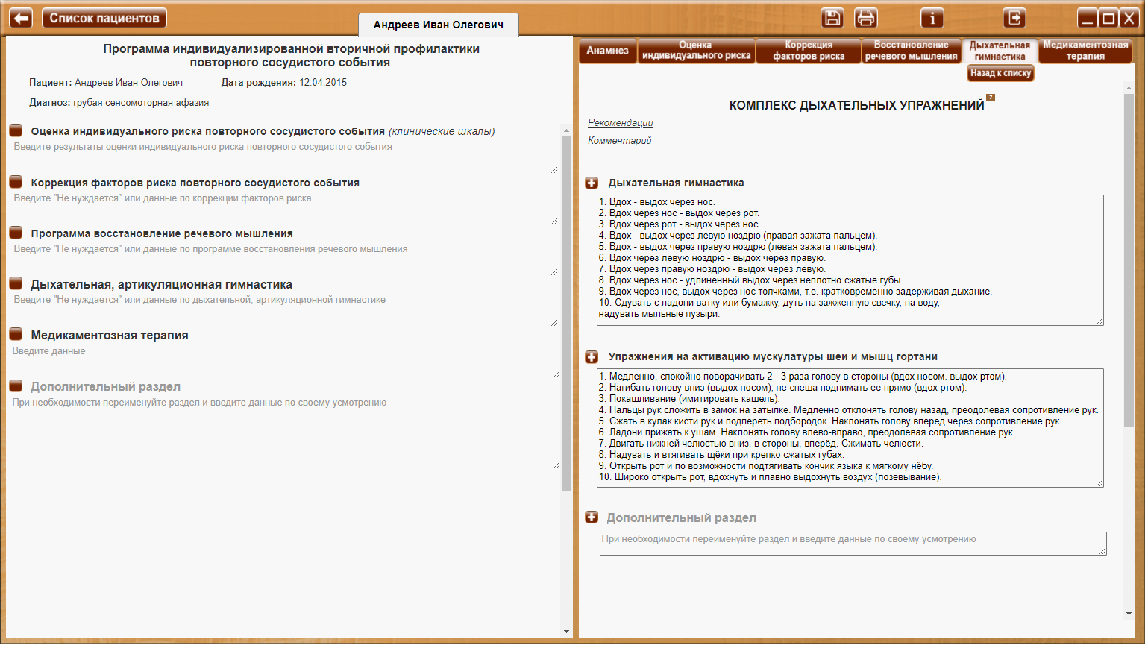
Кнопка «Назад к списку» - для возврата к списку комплексов упражнений дыхательной, артикуляционной гимнастики.

 Сноски на источник.
При наведении курсора на сноску на источник, открывается окно с текстом – описанием источника. При уводе курсора окно закрывается. Ознакомится со всеми источниками можно в разделе 26. Список литературы.

Рекомендации или Комментарий
При клике по заголовку - ссылке «Комментарий» или «Рекомендации», открывается текст комментария или рекомендации соответственно (везде далее - аналогично).

КОМПЛЕКС ДЫХАТЕЛЬНЫХ УПРАЖНЕНИЙ ⁷
Рекомендации
Оптимальные условия для постановки дыхания создаются на занятиях в кабинете логопеда. В случае сосудистого характера основного заболевания дыхательные упражнения выполняются легко, без напряжения. Каждое упражнение повторяется 4-5 раз. Вдох должен быть коротким, а выдох длительным.⁷

Комментарий
Задачи проведения дыхательной гимнастики: дифференциация носового и ротового дыхания; формирование длительного ротового выдоха под контролем движений диафрагмы и мышц брюшного пресса; вырабатывание умения равномерного, ритмичного распределения воздуха в процессе речевой деятельности.
Дыхательные упражнения в остром периоде проводятся с учетом тяжести состояния больного и зависят от степени его психической активности. Применяются, как пассивные, так и активные приемы работы.
Нормализация дыхания в результате выполнения гимнастики улучшает функциональную деятельность всех органов и систем, активизирует механизмы саморегуляции.⁸

Дыхательная гимнастика

1. Вдох - выдох через нос.
2. Вдох через нос - выдох через рот.
3. Вдох через рот - выдох через нос.
4. Вдох - выдох через левую ноздрю (правая зажата пальцем).
5. Вдох - выдох через правую ноздрю (левая зажата пальцем).
6. Вдох через левую ноздрю - выдох через правую.
7. Вдох через правую ноздрю - выдох через левую.
8. Вдох через нос - удлиненный выдох через неплотно сжатые губы
9. Вдох через нос, выдох через нос толчками, т.е. кратковременно задерживая
дыхание.
10. Сдувать с ладони ватку или бумажку, дуть на зажженную свечку, на воду,
надувать мыльные пузыри.

Шаблон назначения упражнения.
В данном пред заполненном шаблоне внесены упражнения, с возможностью редактирования специалистом. Внесенные изменения сохраняются в качестве шаблона (отображаются в личных кабинетах всех пациентов) с возможностью дальнейшего редактирования.
При нажатии на кнопку «+», в раздел «Дыхательная, артикуляционная гимнастика» программы индивидуализированной вторичной профилактики повторного сосудистого события пациента, в личный кабинет которого осуществлен вход, вносятся:
Дата. Заголовок раздела (в данном примере «Дыхательная гимнастика»)
Содержимое шаблона.

Активизация мускулатуры шеи и мышц гортани

1. Медленно, спокойно поворачивать 2—3 раза голову в стороны (вдох носом. выдох ртом).
2. Нагибать голову вниз (выдох носом), не спеша поднимать ее прямо (вдох ртом).
3. Покашливание (имитировать кашель).
4. Пальцы рук сложить в замок на затылке. Медленно отклонять голову назад, преодолевая сопротивление рук.
5. Сжать в кулак кисти рук и подпереть подбородок. Наклонять голову вперёд через сопротивление рук.
6. Ладони прижать к ушам. Наклонять голову влево-вправо, преодолевая сопротивление рук.
7. Двигать нижней челюстью вниз, в стороны, вперёд. Сжимать челюсти.
8. Надувать и втягивать щёки при крепко сжатых губах.
9. Открыть рот и по возможности подтягивать кончик языка к мягкому нёбу.
10. Широко открыть рот, вдохнуть и плавно выдохнуть воздух (позевывание).

Дополнительный раздел

При необходимости переименуйте раздел и введите данные по своему усмотрению

Дополнительный раздел дает возможность изменить заголовок и создать дополнительный раздел на усмотрение специалиста.

